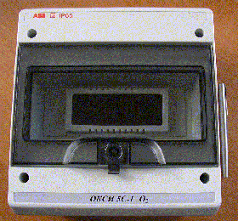
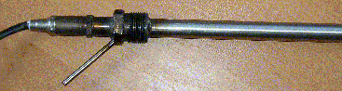
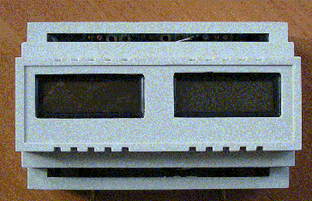
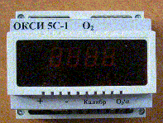
ООО “Экотест”
ЄДРПОУ 30882862, тел. факс (057) 751-84-80, 751-84-81
Р/р 26005036108000 в АТ "УКРСИББАНК"
м. Харків МФО 351005
ІПН 308828620341
61052, г. Харьков, ул. Конторская, , пом. 20А
e-mail: ecotest.info@gmail.com
web: www.ecotest.kharkov.ua

СТАЦИОНАРНЫЕ ГАЗОАНАЛИЗАТОРЫ ОКСИ 5С-О₂/СО
БЛОКИ ДАТЧИКОВ
Измеряемый компонент | Тип датчика |  | Диапазон измерений | I_{выхода} | Обработка сигнала
О₂ | твердотельный |  | 0,1÷5% или 0,1÷10% | 0÷5 (4÷20)mA | микропроцессорная
О₂ | жидкий электролит |  | 0÷21% | 0÷5 (4÷20)mA | микропроцессорная
СО | жидкий электролит |  | (0÷500) (0÷1000) ppm | 0÷5 (4÷20)mA | микропроцессорная
О₂+ СО | О₂ твердотельный или жид. электр., СО – жид. электр. |  | в зависимости от типа датчика | 0÷5 (4÷20)mA | микропроцессорная
Наименование |  | Тип |  | Сервис
Дополнительный блок индикации |  | микропроцессорный |  | выход на компьютер (RS485), MODBUS (функция 16).
Система пробоподготовки |  | на элементах Пельтье |  | ИП, компрессор
Все блоки имеют гальваническую развязку, выход на компьютер (RS485), релейные выходы, расчет α по О2, MODBUS (функция 3)

